Atm

**Problēmas apraksts:**

Mēs esam internetbanka un strādājam visā pasaulē. Mums ir daudz jaunu klientu, kuriem nekad nav bijusi bankas karte. Tādēļ viņiem var rasties problēmas, pirmo reizi izmantojot bankomātu.

Lai to izdarītu, esam izveidojuši lietojumprogrammu, kas emulē bankomātu. Tas daudziem cilvēkiem palīdzēs izprast visas funkcijas. Un nestāviet pie īsta bankomāta 10 minūtes, liekot visiem nervozēt rindā.

**Funkciju uzskaitījums:**

* Uzsākot projektu, lietotājs nokļūst galvenajā ekrānā, kur viņam ir 2 iespējas. reģistrēties vai ielogoties.
* Kad lietotājs noklikšķina uz vienas no pogām, viņš tiks pārsūtīts uz citu veidlapu. Reģistrācijas pogas nospiešanas gadījumā viņš tiks pārcelts uz reģistrācijas formu, un tur viņš jau varēs reģistrēties, ievadot 4 ciparus kā paroli. Pēc pogas nospiešanas programma pārbaudīs, vai jaunajam lietotājam ir brīvas vietas, un ierakstīs, ja tāda ir. Programma var vienlaikus saglabāt 4 lietotājus.
* Pēc reģistrācijas lietotājs var iziet no programmas vai tajā ievadīt. Kad viņš noklikšķinās uz pieteikšanās pogas, viņš tiks pārsūtīts uz pieteikšanās veidlapu un tiks lūgts ievadīt paroli. Pēc tam programma pārbaudīs, vai šāda parole pastāv, un pārsūtīs to uz formu, kurā viņš var nomainīt paroli, izņemt vai iemaksāt naudu, apskatīt bankas kontu vai iziet.
* Šajā veidlapā, kuru lietotājs ievada pēc ievadīšanas, ir 5 pogas jebkurai darbībai, noklikšķinot uz jebkuras no tām, viņš tiks pārsūtīts uz citu veidlapu, saskaņā ar kuru pogu viņš nospieda.
* Poga Atbildēt novirza uz veidlapu, kurā varat redzēt savu Buckn kontu. No paša sākuma lietotājam ir 0 eiro. Bet viņš to var mainīt nākotnē. Yeshe uz veidlapas ir poga, lai izkāptu un vēl viena operācija. Noklikšķinot uz citas darbības, lietotājs tiks pārsūtīts atpakaļ uz formu ar 5 pogām.
* Otrā poga novirza uz veidlapu ar paroles maiņu. Veidlapā ir 2 teksta lauki. Tajos lietotājam jāievada vecā un jaunā parole un jānoklikšķina uz pogas ir gatavs. Pēc tam programma pārbaudīs, vai lietotājs ir ievadījis pareizo veco paroli, kā arī to, vai lietotājs mēģina nomainīt veco paroli uz sevi kā jaunu. Arī veidlapā ir pogas, lai izietu un cita darbība.
* Trešā poga novirza uz formu ar vienu teksta lauku, kurā lietotājam jāievada summa, kuru viņš vēlas izņemt no konta. Pēc pogas nospiešanas ir gatavs, programma pārbaudīs, vai lietotājs nevar izņemt 0, vai viņa kontā ir tik daudz naudas un vai summa nav lielāka par 10 000, jo tā ir maksimālā izņemšanas summa šajā bankomātā . Arī uz veidlapas ir divas izejas pogas un vēl viena darbība.
* Ceturtā poga novirza uz individuālo veidlapu kā veidlapu naudas izņemšanai no konta. Bet šī forma ļauj iemakst naudu, pēc tam, kad lietotājs ir ievadījis naudas summu, programma pārbauda, ​​vai tā nav 0, un vai tā ir lielāka par 10 000.
* Piektā poga ar pateicību aizvedīs uz veidlapu, un pēc 2 sekundēm programma tiks aizvērta

**Wireframe jeb stiepļrāmju diagramma:**

**https://drive.google.com/drive/folders/1J60C4tv5UEn5t5oGD5xyKWE2cplfLfJb?usp=sharing**

**Lietotāja saskarne:**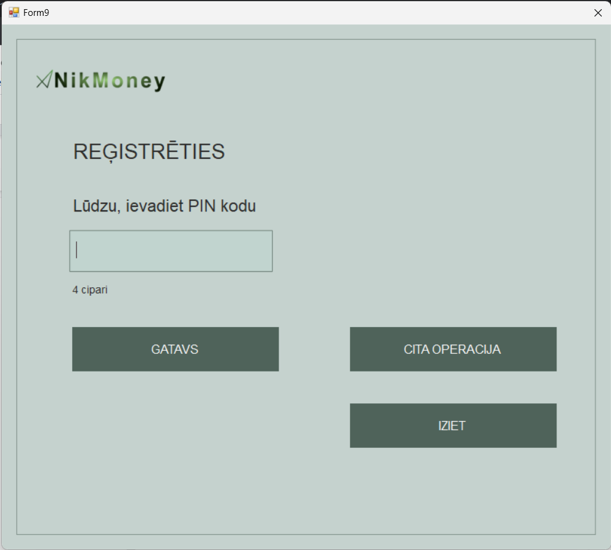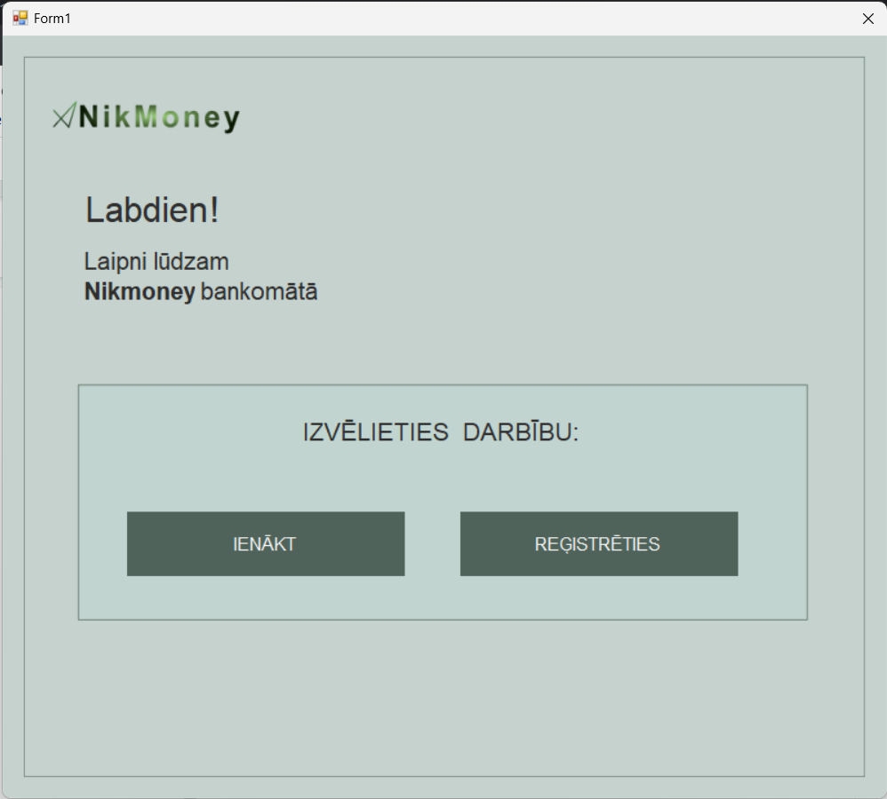

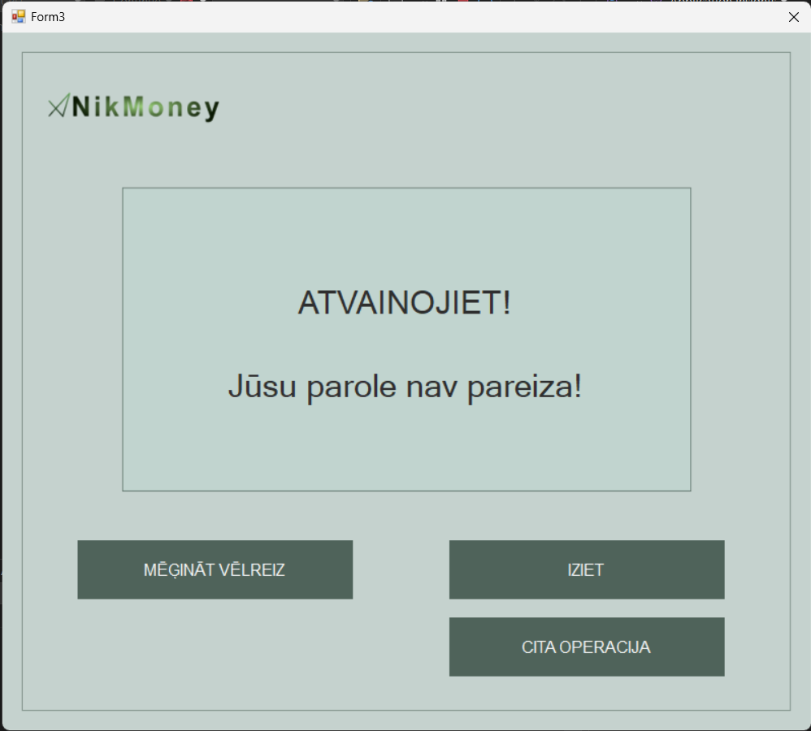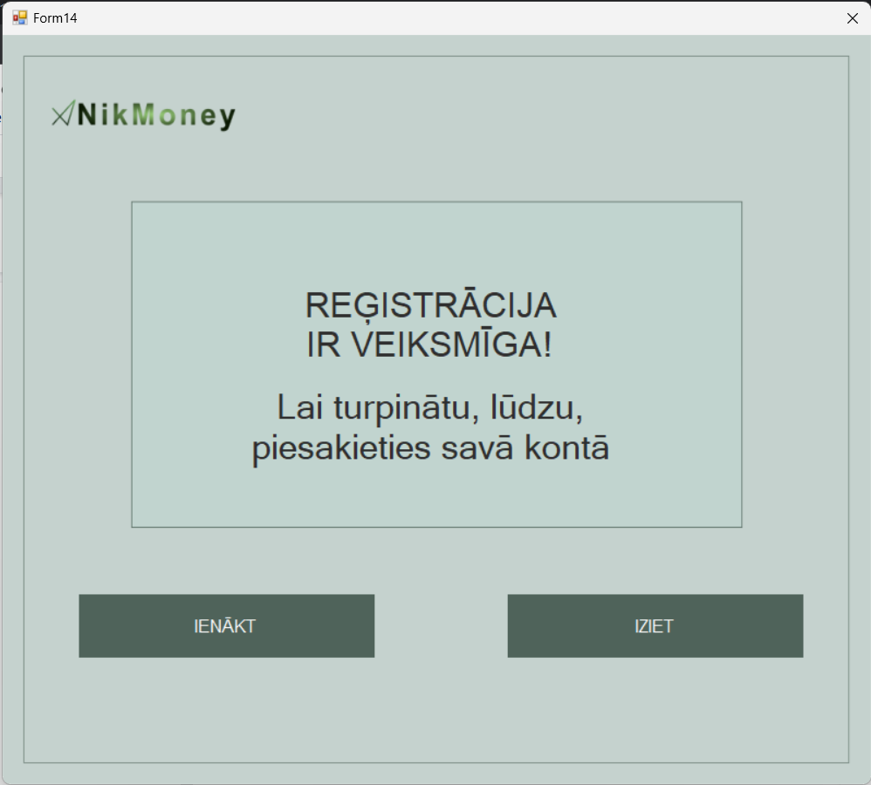

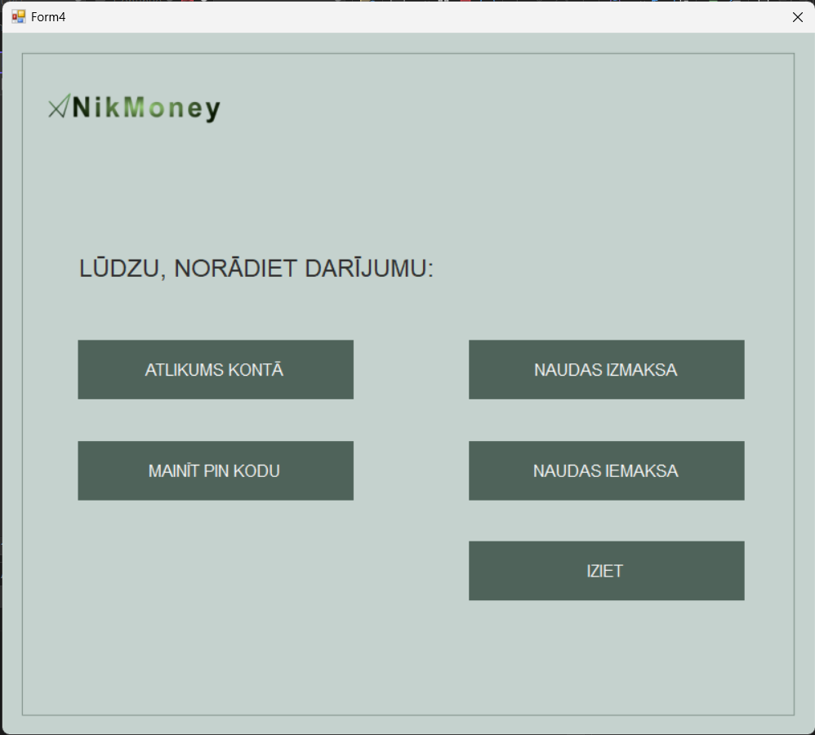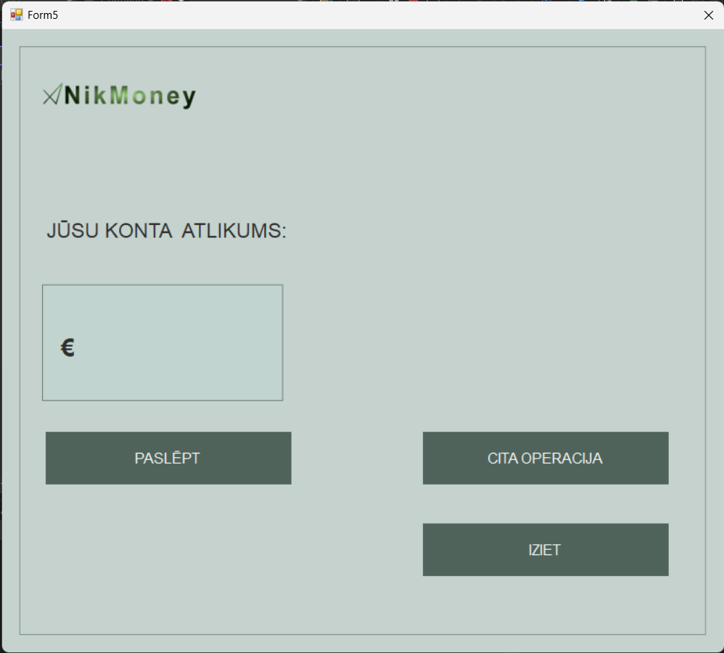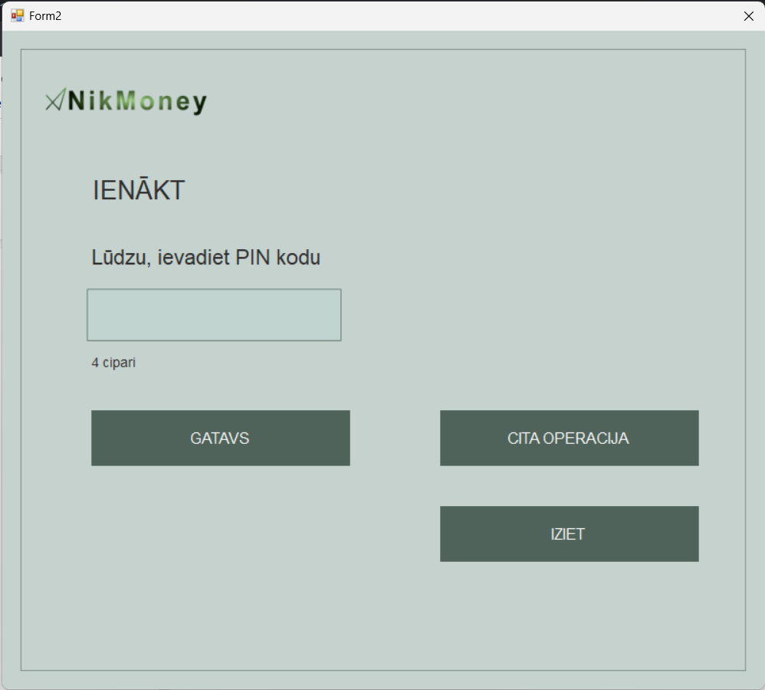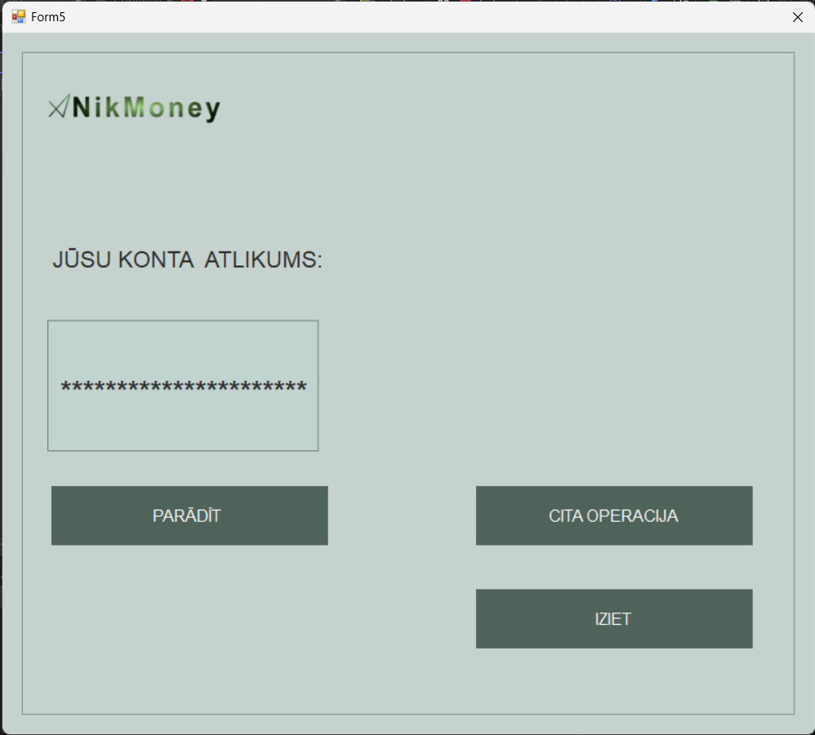

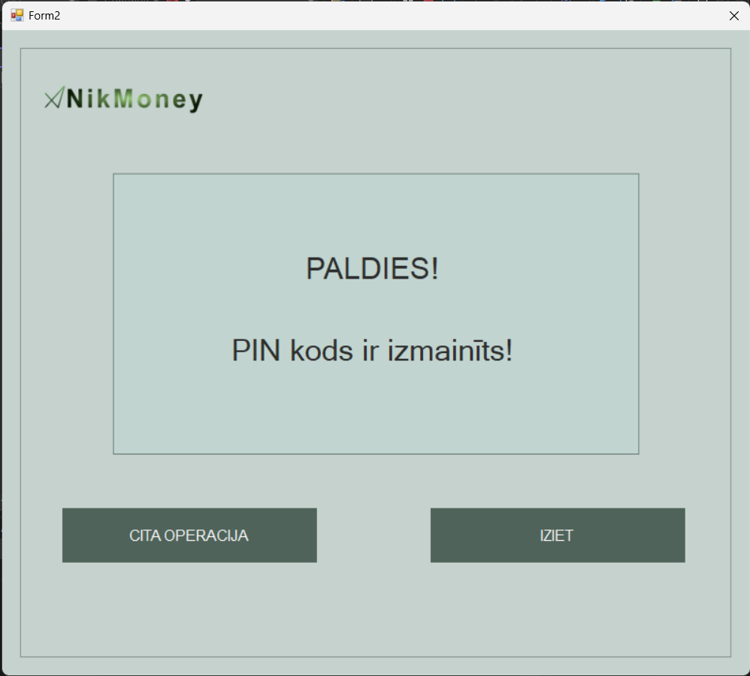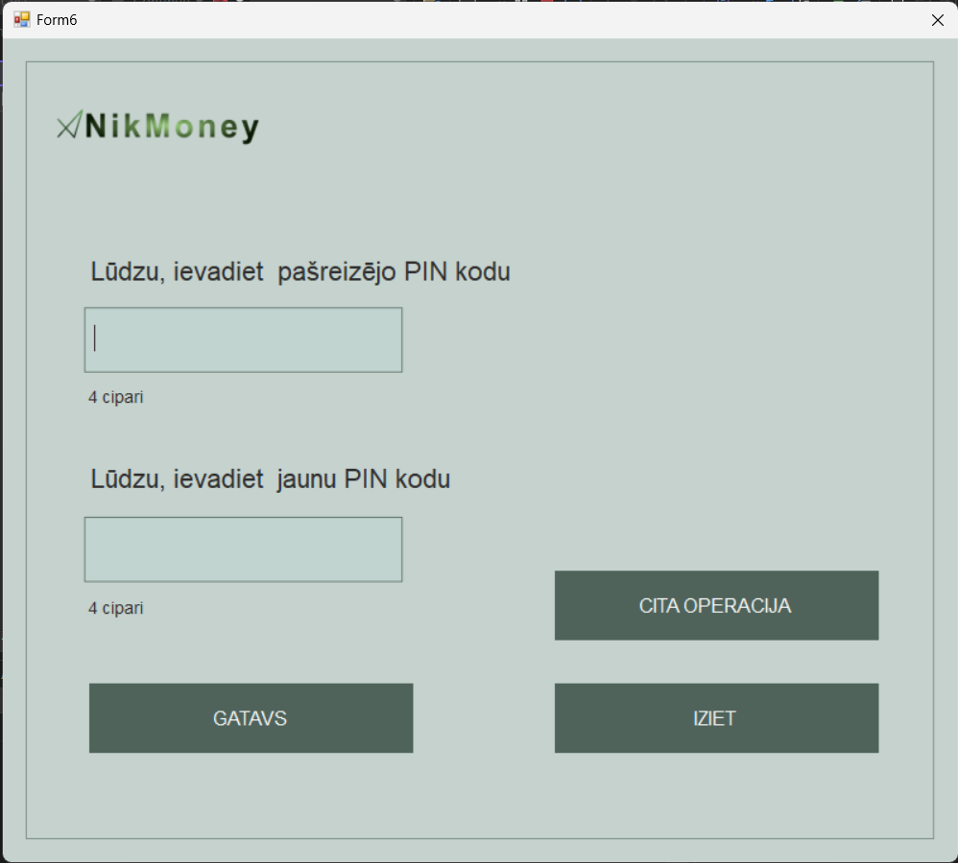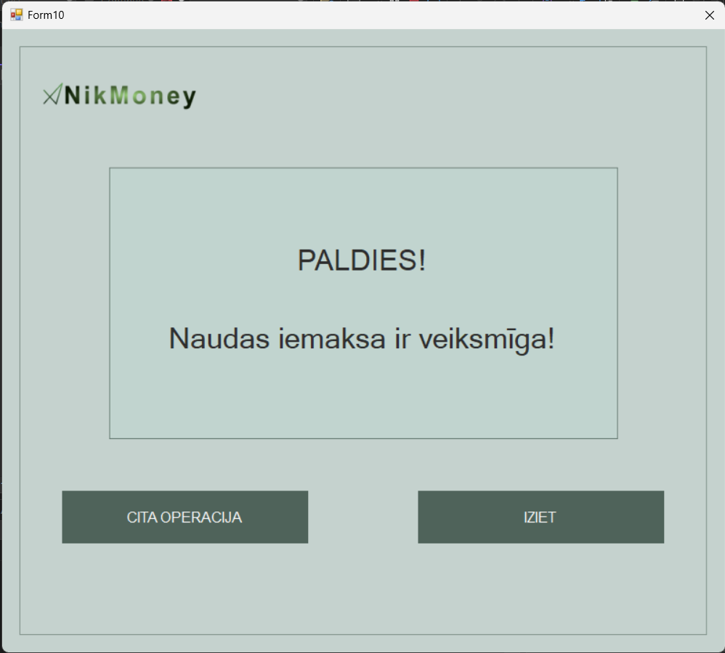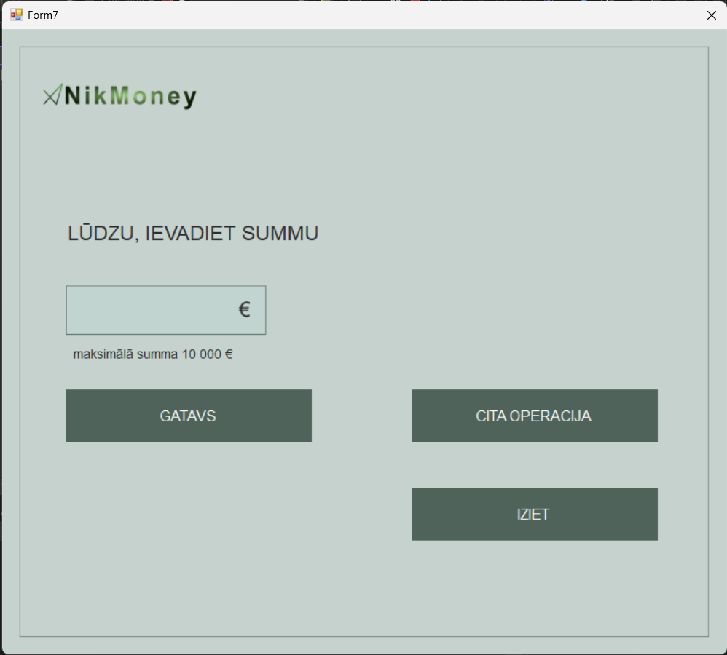

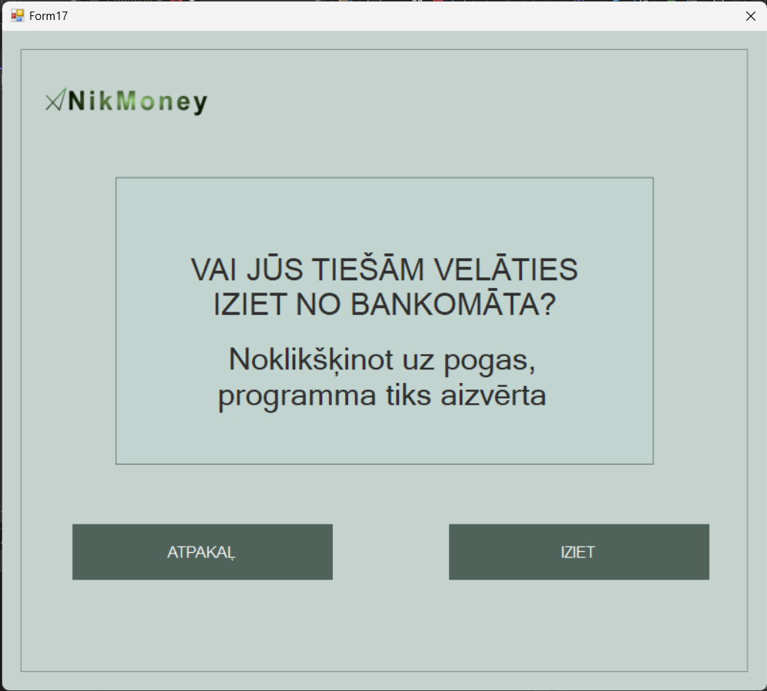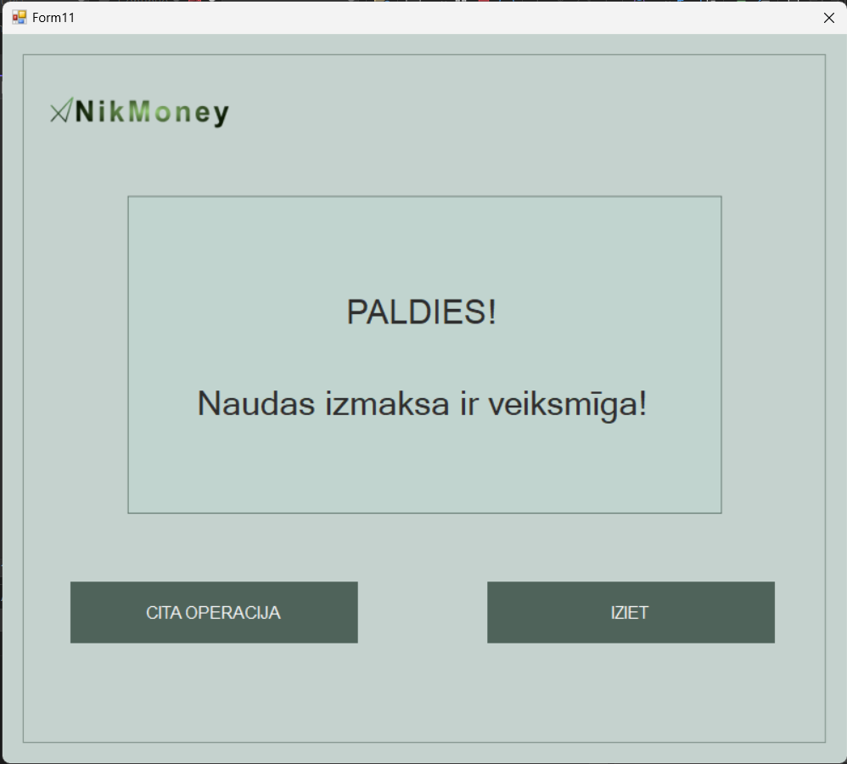

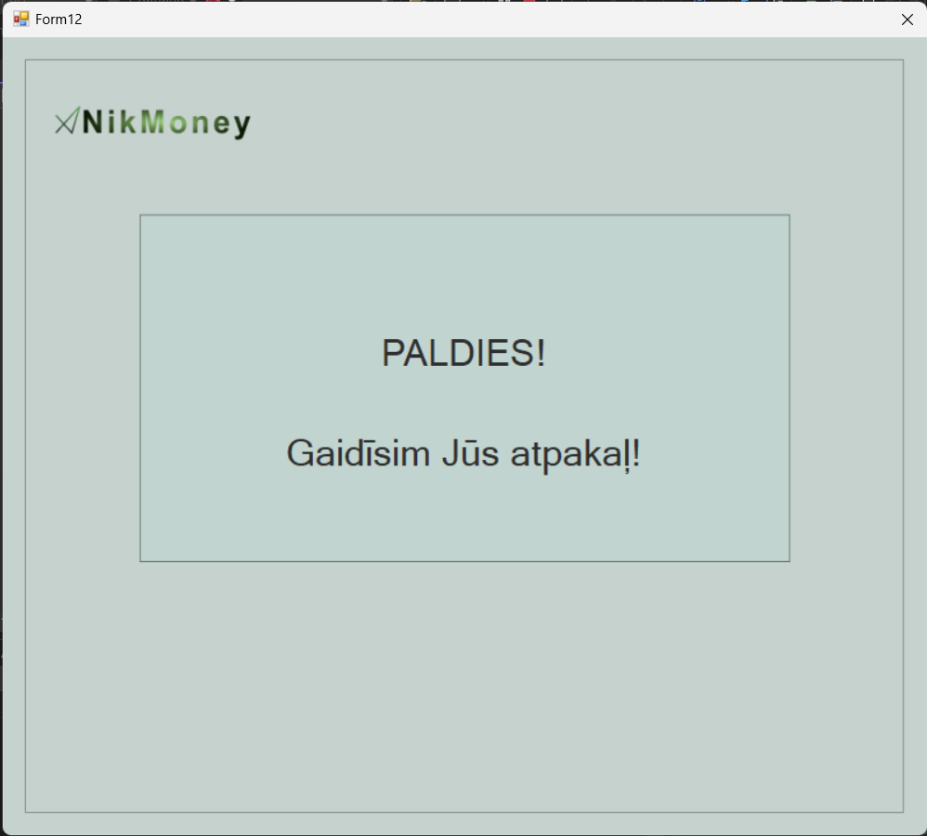

## 

## **LIETOTĀJA ROKASGRĀMATA**

**Mērķis:** Programma "atm" ir paredzēta internetbankām, lai tās to eksponētu kā simulatoru bērniem, kuri tikko saņēmuši pirmo karti.

**Lietošanas instrukcija:**

1. Atverot programmu "atm.exe", tiks atvērts pirmais programmas logs (skat. 1. attēlu)



*1 attēls*

1. Ja esat jauns lietotājs, jums būs jāreģistrējas, lai to izdarītu, noklikšķiniet uz reģistrācijas pogas. Pēc tam jūs tiksit pārsūtīts uz reģistrācijas logu (skat. 2. attēlu)



*2* *attēls*

1. Lai reģistrētos, ievadiet 4 ciparus un nospiediet pogu gatavs, ja ievadījāt mazāk par 4 cipariem, programma jūs par to informēs (skat. 4. attēlu)

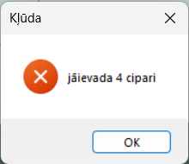

*4* *attēls*

1. Kad lietotājs ievada 4 ciparus, noklikšķina uz pogas gatavs, viņš tiks pārcelts uz citu logu, kur tiks teikts, ka ir reģistrējies (skat. 5. attēlu).



*5* *attēls*

1. Pēc tam noklikšķiniet uz vienas no piedāvātajām pogām, Iziet vai ielogojaties, ja noklikšķināsiet uz log in pogas, tiksiet aizvests uz ieeju (skat. 6. attēlu).



*6* *attēls*

1. Ievadot nepareizu paroli, jūs tiksit novirzīts uz citu logu (skat. 7. attēlu).



*7* *attēls*

1. Noklikšķinot uz pogas citas darbības, tiksiet pārsūtīts uz pašu pirmo logu, bet, ja noklikšķināsiet uz pogas, lai mēģinātu vēlreiz un ievadītu pareizo paroli, tiksiet pārsūtīts uz logu ar bankomāta galvenajām opcijām (skat. 8 attēlu).



*8* *attēls*

1. Noklikšķinot uz pogas, konta atlikums aizvedīs uz logu ar jūsu kontu, kur jums būs jānospiež poga, lai to apskatītu, un pēc tam jūs varat iziet no aplikācijas vai atgriezties (skat. 9. attēlu).



*9* *attēls*

1. Noklikšķinot uz PIN koda maiņas pogas logā ar funkcijām no bankomāta, tiksiet novirzīts uz PIN koda maiņas logu (skat. 10. attēlu).



*10* *attēls*

1. Pēc tam, lai mainītu PIN kodu, pirmajā teksta laukā ievadiet veco paroli, bet otrajā - jauno. Ja ievadījāt savu iepriekšējo paroli nepareizi, par to tiks parādīts paziņojums (skat. 11. attēlu).

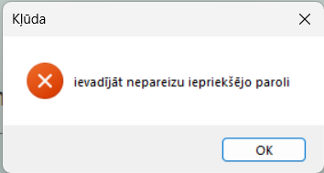

*11* *attēls*

1. Bet, ja ievadīsiet savu veco paroli jaunās paroles laukā, jums parādīsies cits paziņojums (skat. 12. attēlu).

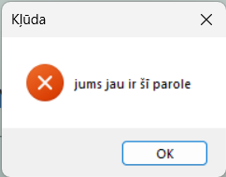

*12* *attēls*

1. Un, ja visu ievadījāt pareizi, tiksiet pārcelts uz logu, kas par to runā (skat. 13. attēlu).



*13* *attēls*

1. Pēc tam, nospiežot uz pārējās operācijas pogas, atgriezīsities galvenajā ekrānā, tur nospiežot uz naudas izņemšanas pogas, tiksiet novirzīts uz naudas izņemšanas logu (skat. 14. attēlu)



*14* *attēls*

1. Pēc tam ievadiet summu, kuru vēlaties izņemt. Ja ievadāt summu, kas ir lielāka par jūsu bilancē esošo summu, programma jūs par to informēs (skat. 15. attēlu)



*15* *attēls*

1. Ja visu ievadīji pareizi, tad nauda tiks izņemta un tiksi pārskaitīts uz logu, kas par to runā (skat. 16. attēlu).



*16* *attēls*

1. Tāda pati situācija rodas, noklikšķinot uz pogas, lai ieliktu naudu, tikai tur, attiecīgi, nauda tiks ieskaitīta bankas kontā.

**Testēšanas plāns:**

**Testēšanas plāns**

| **Testa Nr.** | **Lokācija** | **Testa apraksts** | **Testēšanas datums** | **Rezultāts** | **Komentārs** |
| --- | --- | --- | --- | --- | --- |
|  | Programmas palaišanas ikona | Klikšķinot uz programmas palaišanas ikonas atveras programmas logs – virsraksta joslā redzams uzraksts "atm" | 10.12.22 | Passed |  |
|  | Programmas palaišanas ikona | Klikšķinot uz programmas palaišanas ikonas atveras programmas logs – nav redzama programmas loga minimizēšanas poga | 10.12.22 | Passed |  |
|  | Programmas palaišanas ikona | Klikšķinot uz programmas palaišanas ikonas atveras programmas logs – nav redzama programmas loga maksimizēšanas poga | 10.12.22 | Passed |  |
|  | Programmas palaišanas ikona | Klikšķinot uz programmas palaišanas ikonas atveras programmas logs – redzama programmas loga aizvēršanas poga | 10.12.22 | Passed |  |
|  | Programmas palaišanas ikona | Klikšķinot uz programmas palaišanas ikonas atveras programmas logs - ir redzamas divas darba pogas, ievadiet un reģistrējieties | 10.12.22 | Passed |  |
|  | programmas logs | Ja tiek ievadīta nepareiza parole, tiek parādīts paziņojums. | 11.12.22 | Passed |  |
| 7. | programmas logs | Ievadot teksta laukā mazāk par 4 cipariem, tiek parādīts paziņojums. | 11.12.22 | Passed |  |
| 8. | programmas logs | Konta apskates brīdī zvaigznītes, kas aizver bankas kontu, pazūd un parādās, nospiežot | 11.12.22 | Passed |  |
| 9. | programmas logs | Paroles pareizības pārbaude tās nomaiņas laikā. | 11.12.22 | Passed |  |
| 10. | programmas logs | Naudas izņemšanai vēlamās summas pārbaude. | 11.12.22 | Passed |  |
| 11. | programmas logs | Iespēja uzglabāt datus vairāk nekā 4 lietotājiem | 11.12.22 | Failed |  |
| 12. | programmas logs | pārbaudot, vai jūsu izveidotā parole jau ir pie cita lietotāja | 12.12.22 | Failed |  |

**Programmas dizaina komponenti un kods:**

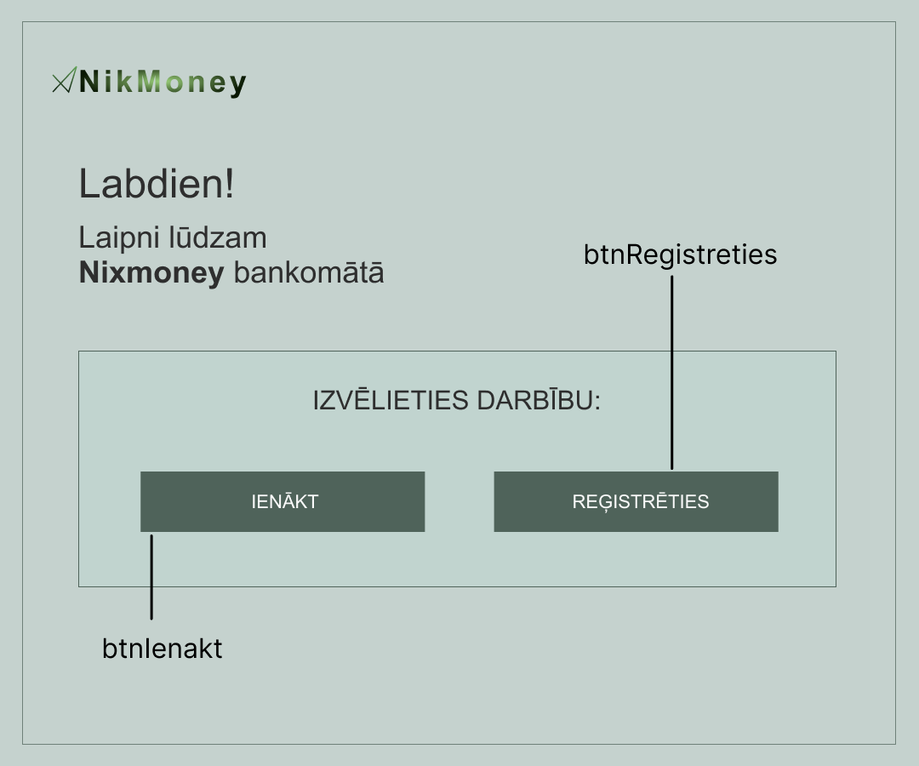

**using System;**

**using System.Collections.Generic;**

**using System.ComponentModel;**

**using System.Data;**

**using System.Drawing;**

**using System.IO;**

**using System.Linq;**

**using System.Text;**

**using System.Threading.Tasks;**

**using System.Windows.Forms;**

**namespace atm**

**{**

**public partial class Form1 : Form**

**{**

**public Form1()**

**{**

**InitializeComponent();**

**}**

**private void labLabdien_Click(object sender, EventArgs e)**

**{**

**}**

**private void btnIenakt_Click(object sender, EventArgs e)**

**{**

**//poga aizvedīs uz pieteikšanās formu**

**this.Hide();**

**Form fr2 = new Form8();**

**fr2.Show();**

**}**

**private void btnRegistreties_Click(object sender, EventArgs e)**

**{**

**//poga aizvedīs uz reģistrācijas veidlapu**

**this.Hide();**

**Form fr9 = new Form9();**

**fr9.Show();**

**}**

**}**

**class global**

**{**

**//globālais mainīgais, lai saprastu, kurš lietotājs ir pieteicies**

**public static string astr;**

**}**

**class global1**

**{**

**//globālo mainīgo izveidošana pirmajam lietotājam**

**public static string psw1 = File.ReadAllText(@"C:\Users\nikvi\Documents\c#\atm\atm\bin\Debug\pasword1.txt");**

**public static string balance1 = File.ReadAllText(@"C:\Users\nikvi\Documents\c#\atm\atm\bin\Debug\balance1.txt");**

**}**

**class global2**

**{**

**//globālo mainīgo izveidošana otrajam lietotājam**

**public static string psw2 = File.ReadAllText(@"C:\Users\nikvi\Documents\c#\atm\atm\bin\Debug\pasword2.txt");**

**public static string balance2 = File.ReadAllText(@"C:\Users\nikvi\Documents\c#\atm\atm\bin\Debug\balance2.txt");**

**}**

**class global3**

**{**

**//globālo mainīgo izveide trešajam lietotājam**

**public static string psw3 = File.ReadAllText(@"C:\Users\nikvi\Documents\c#\atm\atm\bin\Debug\pasword3.txt");**

**public static string balance3 = File.ReadAllText(@"C:\Users\nikvi\Documents\c#\atm\atm\bin\Debug\balance3.txt");**

**}**

**class global4**

**{**

**//globālo mainīgo izveide ceturtajam lietotājam**

**public static string psw4 = File.ReadAllText(@"C:\Users\nikvi\Documents\c#\atm\atm\bin\Debug\pasword4.txt");**

**public static string balance4 = File.ReadAllText(@"C:\Users\nikvi\Documents\c#\atm\atm\bin\Debug\balance4.txt");**

**}**

**}**

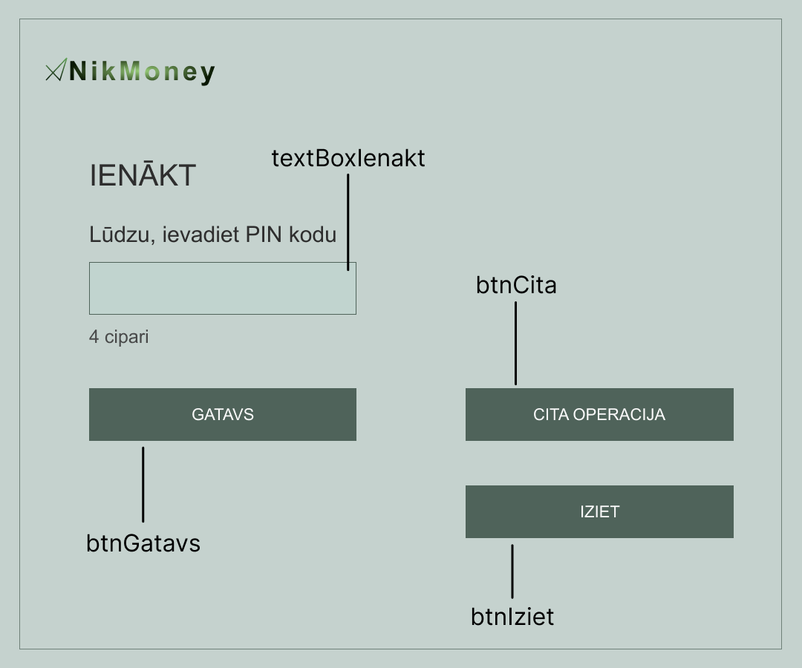

**using System;**

**using System.Collections.Generic;**

**using System.ComponentModel;**

**using System.Data;**

**using System.Drawing;**

**using System.IO;**

**using System.Linq;**

**using System.Text;**

**using System.Threading.Tasks;**

**using System.Windows.Forms;**

**namespace atm**

**{**

**public partial class Form8 : Form**

**{**

**public Form8()**

**{**

**InitializeComponent();**

**}**

**private void labPin_Click(object sender, EventArgs e)**

**{**

**}**

**private void labIenakt_Click(object sender, EventArgs e)**

**{**

**}**

**private void textBoxIenakt_TextChanged(object sender, EventArgs e)**

**{**

**/*kodu, lai lietotājs varētu ievadīt tikai 4 ciparus,**

**\* un arī šie cipari tiek parādīti kā zvaigznītes*/**

**textBoxIenakt.PasswordChar = '*';**

**textBoxIenakt.MaxLength = 4;**

**}**

**private void btnGatavs_Click(object sender, EventArgs e)**

**{**

**//globālo mainīgo inicializācija**

**global.astr = textBoxIenakt.Text;**

**global1.psw1 = File.ReadAllText(@"C:\Users\nikvi\Documents\c#\atm\atm\bin\Debug\pasword1.txt");**

**global2.psw2 = File.ReadAllText(@"C:\Users\nikvi\Documents\c#\atm\atm\bin\Debug\pasword2.txt");**

**global3.psw3 = File.ReadAllText(@"C:\Users\nikvi\Documents\c#\atm\atm\bin\Debug\pasword3.txt");**

**global4.psw4 = File.ReadAllText(@"C:\Users\nikvi\Documents\c#\atm\atm\bin\Debug\pasword4.txt");**

**//pārbaudot, vai lietotājs pastāv vai nē**

**if (global.astr == global1.psw1 || global.astr == global2.psw2 || global.astr == global3.psw3 || global.astr == global4.psw4)**

**{**

**//ja tā, tas tiks atvērts operāciju veidlapā**

**this.Hide();**

**Form fr4 = new Form4();**

**fr4.Show();**

**}**

**else**

**{**

**//ja nē, dodieties uz veidlapu ar ieteikumiem turpmākām darbībām**

**this.Hide();**

**Form fr3 = new Form3();**

**fr3.Show();**

**}**

**}**

**private void Form8_Load(object sender, EventArgs e)**

**{**

**}**

**private void textBoxIenakt_KeyPress(object sender, KeyPressEventArgs e)**

**{**

**//kods, lai atspējotu burtu un simbolu ievadi, tikai burtus un atpakaļatkāpes atkāpi**

**char numbers = e.KeyChar;**

**if (!Char.IsDigit(numbers) && numbers != 8)**

**{**

**e.Handled = true;**

**}**

**}**

**private void btnIziet_Click(object sender, EventArgs e)**

**{**

**//izejas poga**

**this.Hide();**

**Form13 fr13 = new Form13();**

**fr13.Show();**

**}**

**private void btnCita_Click(object sender, EventArgs e)**

**{**

**//pogu citai darbībai**

**this.Hide();**

**Form1 fr1 = new Form1();**

**fr1.Show();**

**}**

**}**

**}**

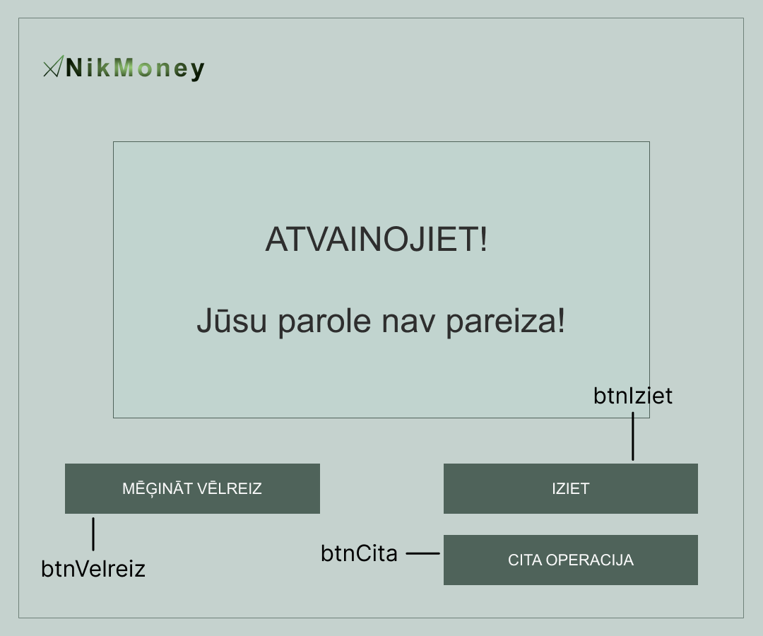

**using System;**

**using System.Collections.Generic;**

**using System.ComponentModel;**

**using System.Data;**

**using System.Drawing;**

**using System.Linq;**

**using System.Text;**

**using System.Threading.Tasks;**

**using System.Windows.Forms;**

**namespace atm**

**{**

**public partial class Form3 : Form**

**{**

**public Form3()**

**{**

**InitializeComponent();**

**}**

**private void labAtvainojiet_Click(object sender, EventArgs e)**

**{**

**}**

**private void btnVelreiz_Click(object sender, EventArgs e)**

**{**

**//nosūta, lai atkārtoti ievadītu paroli**

**this.Hide();**

**Form fr8 = new Form8();**

**fr8.Show();**

**}**

**private void btnIziet_Click(object sender, EventArgs e)**

**{**

**//izejas poga**

**this.Hide();**

**Form fr15 = new Form15();**

**fr15.Show();**

**}**

**private void btnCita_Click(object sender, EventArgs e)**

**{**

**//pogu citai darbībai**

**this.Hide();**

**Form fr1 = new Form1();**

**fr1.Show();**

**}**

**}**

**}**

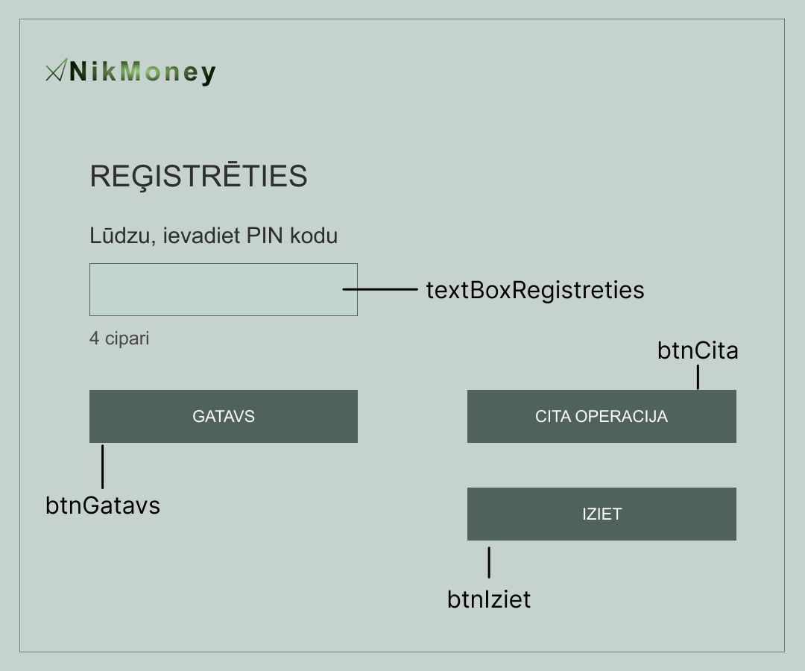

**using System;**

**using System.Collections.Generic;**

**using System.ComponentModel;**

**using System.Data;**

**using System.Drawing;**

**using System.IO;**

**using System.Linq;**

**using System.Text;**

**using System.Threading.Tasks;**

**using System.Windows.Forms;**

**namespace atm**

**{**

**public partial class Form9 : Form**

**{**

**public Form9()**

**{**

**InitializeComponent();**

**}**

**private void btnGatavs_Click(object sender, EventArgs e)**

**{**

**//veidojot mainīgo ar vērtību no teksta lauka**

**string astr = textBoxRegistreties.Text;**

**if (astr.Length == 4)**

**{**

**//konta brīvas vietas pārbaude**

**if (global1.psw1.Length == 0)**

**{**

**File.WriteAllText("pasword1.txt", astr);**

**this.Hide();**

**Form fr14 = new Form14();**

**fr14.Show();**

**}**

**else if (global2.psw2.Length == 0)**

**{**

**File.WriteAllText("pasword2.txt", astr);**

**this.Hide();**

**Form fr14 = new Form14();**

**fr14.Show();**

**}**

**else if (global3.psw3.Length == 0)**

**{**

**File.WriteAllText("pasword3.txt", astr);**

**this.Hide();**

**Form fr14 = new Form14();**

**fr14.Show();**

**}**

**else if (global4.psw4.Length == 0)**

**{**

**File.WriteAllText("pasword4.txt", astr);**

**this.Hide();**

**Form fr14 = new Form14();**

**fr14.Show();**

**}**

**else**

**{**

**MessageBox.Show("šobrīd visas vietas aizņemtas, vari sazināties ar adminu un viņš šo problēmu atrisinās", "Kļūda", MessageBoxButtons.OK, MessageBoxIcon.Question);**

**}**

**}**

**else**

**{**

**MessageBox.Show("jāievada 4 cipari", "Kļūda", MessageBoxButtons.OK, MessageBoxIcon.Error);**

**}**

**}**

**private void textBoxRegistreties_TextChanged(object sender, EventArgs e)**

**{**

**/*kodu, lai lietotājs varētu ievadīt tikai 4 ciparus,**

**\* un arī šie cipari tiek parādīti kā zvaigznītes*/**

**textBoxRegistreties.PasswordChar= '*';**

**textBoxRegistreties.MaxLength = 4;**

**}**

**private void btnCita_Click(object sender, EventArgs e)**

**{**

**//pogu citai darbībai**

**this.Hide();**

**Form fr1 = new Form1();3**

**fr1.Show();**

**}**

**private void btnIziet_Click(object sender, EventArgs e)**

**{**

**//izejas poga**

**this.Hide();**

**Form fr16 = new Form16();**

**fr16.Show();**

**}**

**private void textBoxRegistreties_KeyPress(object sender, KeyPressEventArgs e)**

**{**

**//kods, lai atspējotu burtu un simbolu ievadi, tikai burtus un atpakaļatkāpes atkāpi**

**char numbers = e.KeyChar;**

**if (!Char.IsDigit(numbers) && numbers != 8)**

**{**

**e.Handled = true;**

**}**

**}**

**}**

**}**

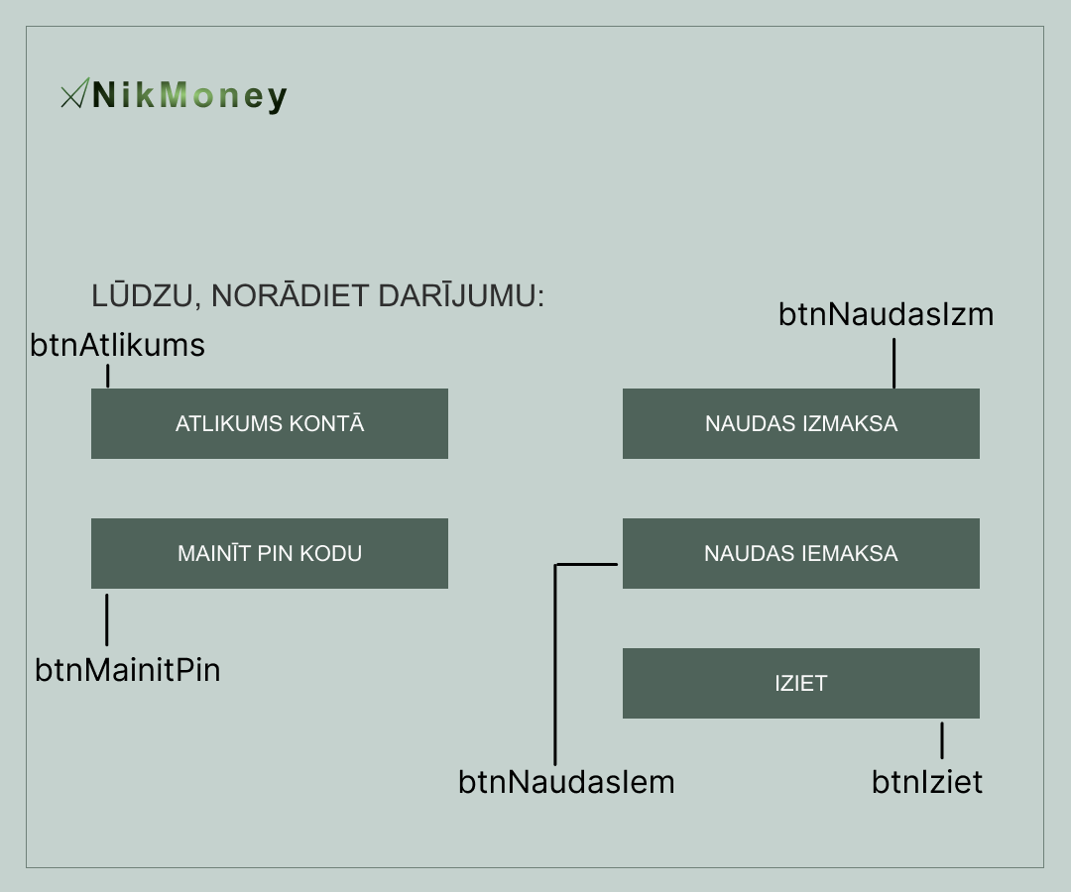

**using System;**

**using System.Collections;**

**using System.Collections.Generic;**

**using System.ComponentModel;**

**using System.Data;**

**using System.Drawing;**

**using System.Linq;**

**using System.Text;**

**using System.Threading.Tasks;**

**using System.Windows.Forms;**

**namespace atm**

**{**

**public partial class Form4 : Form**

**{**

**public Form4()**

**{**

**InitializeComponent();**

**}**

**private void labDarijumu_Click(object sender, EventArgs e)**

**{**

**}**

**private void btnIziet_Click(object sender, EventArgs e)**

**{**

**//izejas poga**

**this.Hide();**

**Form fr17 = new Form17();**

**fr17.Show();**

**}**

**private void btnAtlikums_Click(object sender, EventArgs e)**

**{**

**//pārskaitījums uz veidlapu ar atlikumu kontā**

**this.Hide();**

**Form fr5 = new Form5();**

**fr5.Show();**

**}**

**private void btnMainitPin_Click(object sender, EventArgs e)**

**{**

**//pārsūtiet uz formu, kurā varat mainīt paroli**

**this.Hide();**

**Form fr6 = new Form6();**

**fr6.Show();**

**}**

**private void btnNaudasIzm_Click(object sender, EventArgs e)**

**{**

**//pārskaitījums uz veidlapu, kurā var izņemt naudu**

**this.Hide();**

**Form fr7 = new Form7();**

**fr7.Show();**

**}**

**private void btnNaudasIem_Click(object sender, EventArgs e)**

**{**

**//pārskaitījumu uz formu, kur var ielikt naudu**

**this.Hide();**

**Form fr7s = new Form7Switch();**

**fr7s.Show();**

**}**

**}**

**}**

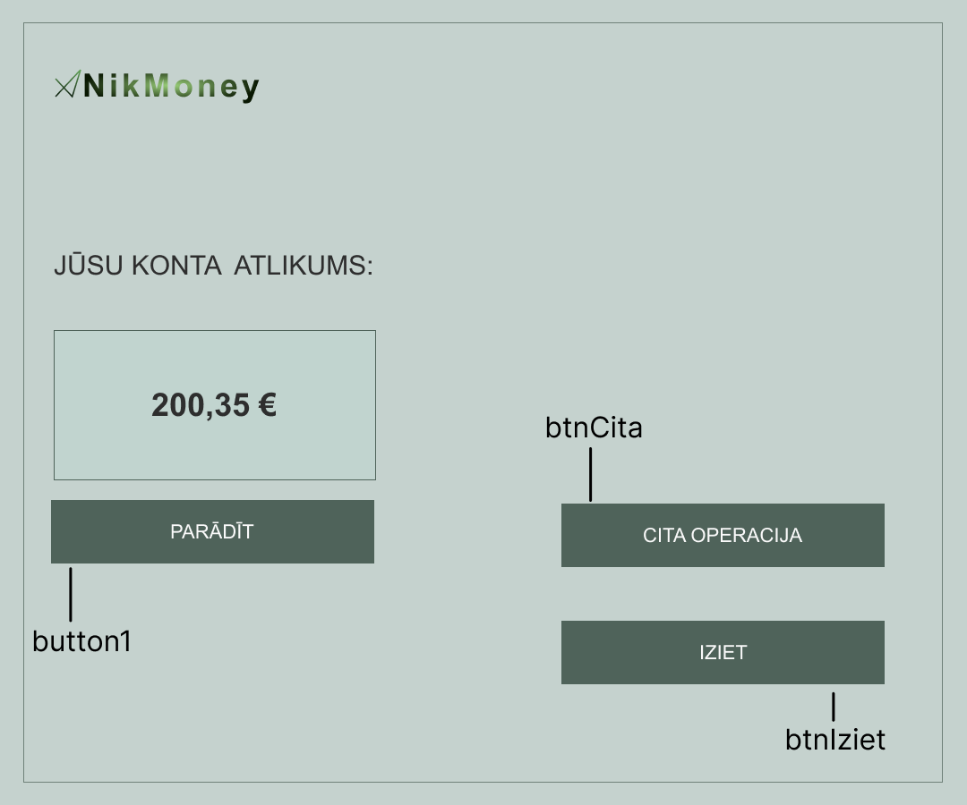

**using System;**

**using System.Collections.Generic;**

**using System.ComponentModel;**

**using System.Data;**

**using System.Drawing;**

**using System.IO;**

**using System.Linq;**

**using System.Text;**

**using System.Threading.Tasks;**

**using System.Windows.Forms;**

**namespace atm**

**{**

**public partial class Form5 : Form**

**{**

**public Form5()**

**{**

**InitializeComponent();**

**}**

**private void btnKonta_Click(object sender, EventArgs e)**

**{**

**}**

**private void labNumbers_Click(object sender, EventArgs e)**

**{**

**}**

**private void btnShowBalance_Click(object sender, EventArgs e)**

**{**

**//slēpt bankas kontu**

**labNumbers.Text = "**********************";**

**button1.Show();**

**}**

**private void btnCita_Click(object sender, EventArgs e)**

**{**

**//pogu citai darbībai**

**this.Hide();**

**Form fr4 = new Form4();**

**fr4.Show();**

**}**

**private void btnIziet_Click(object sender, EventArgs e)**

**{**

**//izejas poga**

**this.Hide();**

**Form fr18 = new Form18();**

**fr18.Show();**

**}**

**private void button1_Click(object sender, EventArgs e)**

**{**

**//mainīgo lielumu atkārtota inicializācija**

**global1.balance1 = File.ReadAllText(@"C:\Users\nikvi\Documents\c#\atm\atm\bin\Debug\balance1.txt");**

**global2.balance2 = File.ReadAllText(@"C:\Users\nikvi\Documents\c#\atm\atm\bin\Debug\balance2.txt");**

**global3.balance3 = File.ReadAllText(@"C:\Users\nikvi\Documents\c#\atm\atm\bin\Debug\balance3.txt");**

**global4.balance4 = File.ReadAllText(@"C:\Users\nikvi\Documents\c#\atm\atm\bin\Debug\balance4.txt");**

**//noteikt, kura parole ir ievadīta Ienakt formā**

**if (global.astr == global1.psw1)**

**{**

**button1.Hide();**

**labNumbers.Text = global1.balance1 + " €";**

**}**

**else if (global.astr == global2.psw2)**

**{**

**button1.Hide();**

**labNumbers.Text = global2.balance2 + " €";**

**}**

**else if (global.astr == global3.psw3)**

**{**

**button1.Hide();**

**labNumbers.Text = global3.balance3 + " €";**

**}**

**else**

**{**

**button1.Hide();**

**labNumbers.Text = global4.balance4 + " €";**

**}**

**}**

**}**

**}**

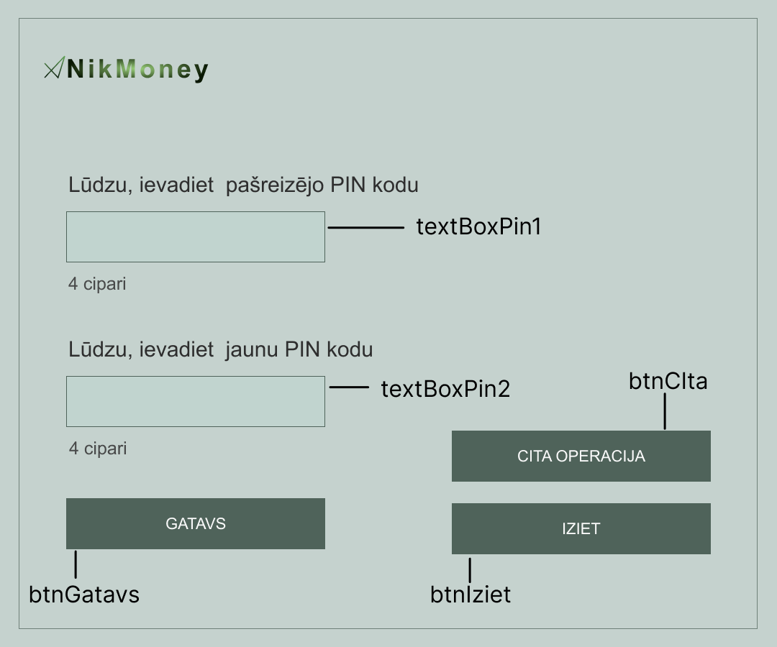

**using System;**

**using System.Collections.Generic;**

**using System.ComponentModel;**

**using System.Data;**

**using System.Drawing;**

**using System.IO;**

**using System.Linq;**

**using System.Text;**

**using System.Threading.Tasks;**

**using System.Windows.Forms;**

**namespace atm**

**{**

**public partial class Form6 : Form**

**{**

**public Form6()**

**{**

**InitializeComponent();**

**}**

**private void labIevadietPin_Click(object sender, EventArgs e)**

**{**

**}**

**private void btnGatavs_Click(object sender, EventArgs e)**

**{**

**//mainīgie vecajai un jaunajai parolei**

**string lastPsw = textBoxPin1.Text;**

**string newPsw = textBoxPin2.Text;**

**//noteikt, kura parole ir ievadīta Ienakt formā**

**if (global.astr == global1.psw1)**

**{**

**//pārbaudot, vai ievadītā parole ir vecā**

**if (global.astr != lastPsw)**

**{**

**MessageBox.Show("ievadījāt nepareizu iepriekšējo paroli", "Kļūda", MessageBoxButtons.OK, MessageBoxIcon.Error);**

**}**

**//pārbaudot, vai lietotājs mēģina mainīt uz to pašu paroli, kāda viņam ir pašlaik**

**else if (global.astr == newPsw)**

**{**

**MessageBox.Show("jums jau ir šī parole", "Kļūda", MessageBoxButtons.OK, MessageBoxIcon.Error);**

**}**

**//ja viss ir pareizi, pierakstiet jaunu paroli**

**else**

**{**

**File.WriteAllText("pasword1.txt", newPsw);**

**this.Hide();**

**Form fr2 = new Form2();**

**fr2.Show();**

**}**

**}**

**else if (global.astr == global2.psw2)**

**{**

**if (global.astr != lastPsw)**

**{**

**MessageBox.Show("ievadījāt nepareizu iepriekšējo paroli", "Kļūda", MessageBoxButtons.OK, MessageBoxIcon.Error);**

**}**

**else if (global.astr == newPsw)**

**{**

**MessageBox.Show("jums jau ir šī parole", "Kļūda", MessageBoxButtons.OK, MessageBoxIcon.Error);**

**}**

**else**

**{**

**File.WriteAllText("pasword2.txt", newPsw);**

**this.Hide();**

**Form fr2 = new Form2();**

**fr2.Show();**

**}**

**}**

**else if (global.astr == global3.psw3)**

**{**

**if (global.astr != lastPsw)**

**{**

**MessageBox.Show("ievadījāt nepareizu iepriekšējo paroli", "Kļūda", MessageBoxButtons.OK, MessageBoxIcon.Error);**

**}**

**else if (global.astr == newPsw)**

**{**

**MessageBox.Show("jums jau ir šī parole", "Kļūda", MessageBoxButtons.OK, MessageBoxIcon.Error);**

**}**

**else**

**{**

**File.WriteAllText("pasword3.txt", newPsw);**

**this.Hide();**

**Form fr2 = new Form2();**

**fr2.Show();**

**}**

**}**

**else**

**{**

**if (global.astr != lastPsw)**

**{**

**MessageBox.Show("ievadījāt nepareizu iepriekšējo paroli", "Kļūda", MessageBoxButtons.OK, MessageBoxIcon.Error);**

**}**

**else if (global.astr == newPsw)**

**{**

**MessageBox.Show("jums jau ir šī parole", "Kļūda", MessageBoxButtons.OK, MessageBoxIcon.Error);**

**}**

**else**

**{**

**File.WriteAllText("pasword4.txt", newPsw);**

**this.Hide();**

**Form fr2 = new Form2();**

**fr2.Show();**

**}**

**}**

**}**

**private void btnCIta_Click(object sender, EventArgs e)**

**{**

**////pogu citai darbībai**

**this.Hide();**

**Form fr4 = new Form4();**

**fr4.Show();**

**}**

**private void btnIziet_Click(object sender, EventArgs e)**

**{**

**//izejas poga**

**this.Hide();**

**Form fr19 = new Form19();**

**fr19.Show();**

**}**

**private void textBoxPin1_TextChanged(object sender, EventArgs e)**

**{**

**/*kodu, lai lietotājs varētu ievadīt tikai 4 ciparus,**

**\* un arī šie cipari tiek parādīti kā zvaigznītes*/**

**textBoxPin1.PasswordChar = '*';**

**textBoxPin1.MaxLength = 4;**

**}**

**private void textBoxPin2_TextChanged(object sender, EventArgs e)**

**{**

**/*kodu, lai lietotājs varētu ievadīt tikai 4 ciparus,**

**\* un arī šie cipari tiek parādīti kā zvaigznītes*/**

**textBoxPin2.PasswordChar= '*';**

**textBoxPin2.MaxLength = 4;**

**}**

**private void textBoxPin1_KeyPress(object sender, KeyPressEventArgs e)**

**{**

**//kods, lai atspējotu burtu un simbolu ievadi, tikai burtus un atpakaļatkāpes atkāpi**

**char numbers = e.KeyChar;**

**if (!Char.IsDigit(numbers) && numbers != 8)**

**{**

**e.Handled = true;**

**}**

**}**

**private void textBoxPin2_KeyPress(object sender, KeyPressEventArgs e)**

**{**

**//kods, lai atspējotu burtu un simbolu ievadi, tikai burtus un atpakaļatkāpes atkāpi**

**char numbers = e.KeyChar;**

**if (!Char.IsDigit(numbers) && numbers != 8)**

**{**

**e.Handled = true;**

**}**

**}**

**}**

**}**

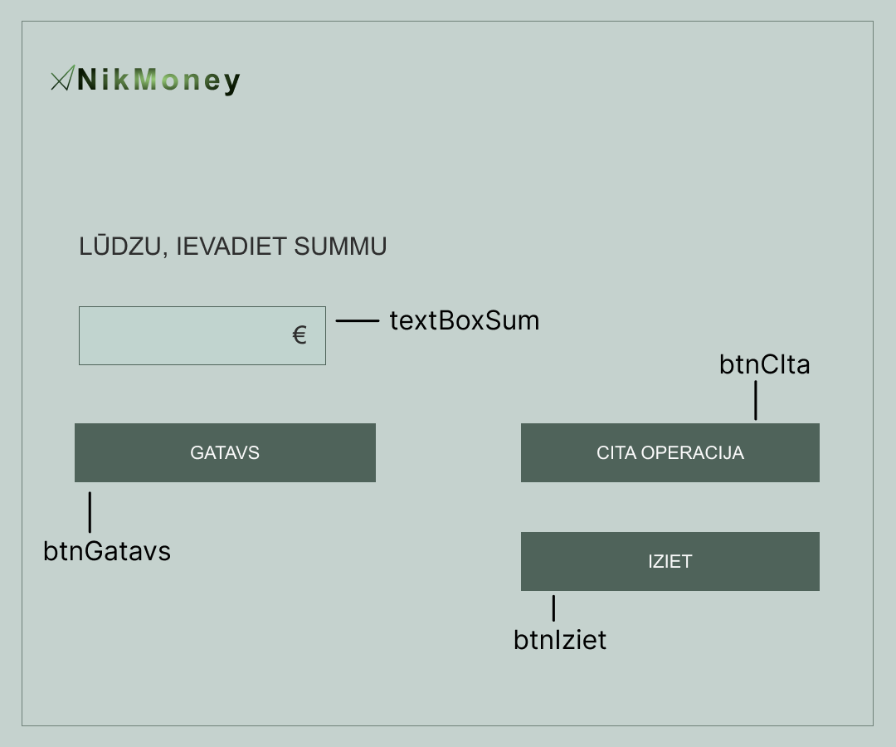

**using System;**

**using System.Collections.Generic;**

**using System.ComponentModel;**

**using System.Data;**

**using System.Drawing;**

**using System.IO;**

**using System.Linq;**

**using System.Text;**

**using System.Threading.Tasks;**

**using System.Windows.Forms;**

**namespace atm**

**{**

**public partial class Form7 : Form**

**{**

**public Form7()**

**{**

**InitializeComponent();**

**}**

**private void textBoxSum_TextChanged(object sender, EventArgs e)**

**{**

**//kodu, lai lietotājs varētu ievadīt tikai 7 ciparus**

**textBoxSum.MaxLength = 7;**

**}**

**private void btnCIta_Click(object sender, EventArgs e)**

**{**

**//pogu citai darbībai**

**this.Hide();**

**Form fr4 = new Form4();**

**fr4.Show();**

**}**

**private void btnIziet_Click(object sender, EventArgs e)**

**{**

**//izejas poga**

**this.Hide();**

**Form fr20 = new Form20();**

**fr20.Show();**

**}**

**private void btnGatavs_Click(object sender, EventArgs e)**

**{**

**/*mainīgais, lai saglabātu, cik daudz viņi vēlas izņemt,**

**\* un starpību starp atlikumiem un summu, cik daudz viņi vēlas izņemt*/**

**string getMoney = textBoxSum.Text;**

**int minus;**

**//mainīgo lielumu atkārtota inicializācija**

**global1.balance1 = File.ReadAllText(@"C:\Users\nikvi\Documents\c#\atm\atm\bin\Debug\balance1.txt");**

**global2.balance2 = File.ReadAllText(@"C:\Users\nikvi\Documents\c#\atm\atm\bin\Debug\balance2.txt");**

**global3.balance3 = File.ReadAllText(@"C:\Users\nikvi\Documents\c#\atm\atm\bin\Debug\balance3.txt");**

**global4.balance4 = File.ReadAllText(@"C:\Users\nikvi\Documents\c#\atm\atm\bin\Debug\balance4.txt");**

**//noteikt, kura parole ir ievadīta Ienakt formā**

**if (global.astr == global1.psw1)**

**{**

**//pārbaudiet, vai vēlamā izņemamā summa ir lielāka nekā atlikumā**

**if (Convert.ToInt32(getMoney) > Convert.ToInt32(global1.balance1))**

**{**

**MessageBox.Show("jums nav tik daudz naudas", "Kļūda", MessageBoxButtons.OK, MessageBoxIcon.Error);**

**}**

**//pārbaudot, vai vēlamā izņemamā summa ir lielāka par 10 000 (maksimālā sējamā summa)**

**else if (Convert.ToInt32(getMoney) > 10000)**

**{**

**MessageBox.Show("nevar izņemt vairāk par 10 000 tūkst", "Kļūda", MessageBoxButtons.OK, MessageBoxIcon.Error);**

**}**

**//pārbaudot, vai vēlamā summa ir 0**

**else if (Convert.ToInt32(getMoney) == 0)**

**{**

**MessageBox.Show("jūs nevarat izņemt 0", "Kļūda", MessageBoxButtons.OK, MessageBoxIcon.Error);**

**}**

**//ja viss ir pareizi, izņemam naudu**

**else**

**{**

**minus = Convert.ToInt32(global1.balance1) - Convert.ToInt32(getMoney);**

**File.WriteAllText("balance1.txt", Convert.ToString(minus));**

**this.Hide();**

**Form fr11 = new Form11();**

**fr11.Show();**

**}**

**}**

**else if (global.astr == global2.psw2)**

**{**

**if (Convert.ToInt32(getMoney) > Convert.ToInt32(global2.balance2))**

**{**

**MessageBox.Show("jums nav tik daudz naudas", "Kļūda", MessageBoxButtons.OK, MessageBoxIcon.Error);**

**}**

**else if (Convert.ToInt32(getMoney) > 10000)**

**{**

**MessageBox.Show("nevar izņemt vairāk par 10 000 tūkst", "Kļūda", MessageBoxButtons.OK, MessageBoxIcon.Error);**

**}**

**else if (Convert.ToInt32(getMoney) == 0)**

**{**

**MessageBox.Show("jūs nevarat izņemt 0", "Kļūda", MessageBoxButtons.OK, MessageBoxIcon.Error);**

**}**

**else**

**{**

**minus = Convert.ToInt32(global2.balance2) - Convert.ToInt32(getMoney);**

**File.WriteAllText("balance2.txt", Convert.ToString(minus));**

**this.Hide();**

**Form fr11 = new Form11();**

**fr11.Show();**

**}**

**}**

**else if (global.astr == global3.psw3)**

**{**

**if (Convert.ToInt32(getMoney) > Convert.ToInt32(global3.balance3))**

**{**

**MessageBox.Show("jums nav tik daudz naudas", "Kļūda", MessageBoxButtons.OK, MessageBoxIcon.Error);**

**}**

**else if (Convert.ToInt32(getMoney) > 10000)**

**{**

**MessageBox.Show("nevar izņemt vairāk par 10 000 tūkst", "Kļūda", MessageBoxButtons.OK, MessageBoxIcon.Error);**

**}**

**else if (Convert.ToInt32(getMoney) == 0)**

**{**

**MessageBox.Show("jūs nevarat izņemt 0", "Kļūda", MessageBoxButtons.OK, MessageBoxIcon.Error);**

**}**

**else**

**{**

**minus = Convert.ToInt32(global3.balance3) - Convert.ToInt32(getMoney);**

**File.WriteAllText("balance3.txt", Convert.ToString(minus));**

**this.Hide();**

**Form fr11 = new Form11();**

**fr11.Show();**

**}**

**}**

**else**

**{**

**if (Convert.ToInt32(getMoney) > Convert.ToInt32(global4.balance4))**

**{**

**MessageBox.Show("jums nav tik daudz naudas", "Kļūda", MessageBoxButtons.OK, MessageBoxIcon.Error);**

**}**

**else if (Convert.ToInt32(getMoney) > 10000)**

**{**

**MessageBox.Show("nevar izņemt vairāk par 10 000 tūkst", "Kļūda", MessageBoxButtons.OK, MessageBoxIcon.Error);**

**}**

**else if (Convert.ToInt32(getMoney) == 0)**

**{**

**MessageBox.Show("jūs nevarat izņemt 0", "Kļūda", MessageBoxButtons.OK, MessageBoxIcon.Error);**

**}**

**else**

**{**

**minus = Convert.ToInt32(global4.balance4) - Convert.ToInt32(getMoney);**

**File.WriteAllText("balance4.txt", Convert.ToString(minus));**

**this.Hide();**

**Form fr11 = new Form11();**

**fr11.Show();**

**}**

**}**

**}**

**private void textBoxSum_KeyPress(object sender, KeyPressEventArgs e)**

**{**

**//kods, lai atspējotu burtu un simbolu ievadi, tikai burtus un atpakaļatkāpes atkāpi**

**char numbers = e.KeyChar;**

**if (!Char.IsDigit(numbers) && numbers != 8)**

**{**

**e.Handled = true;**

**}**

**}**

**}**

**}**

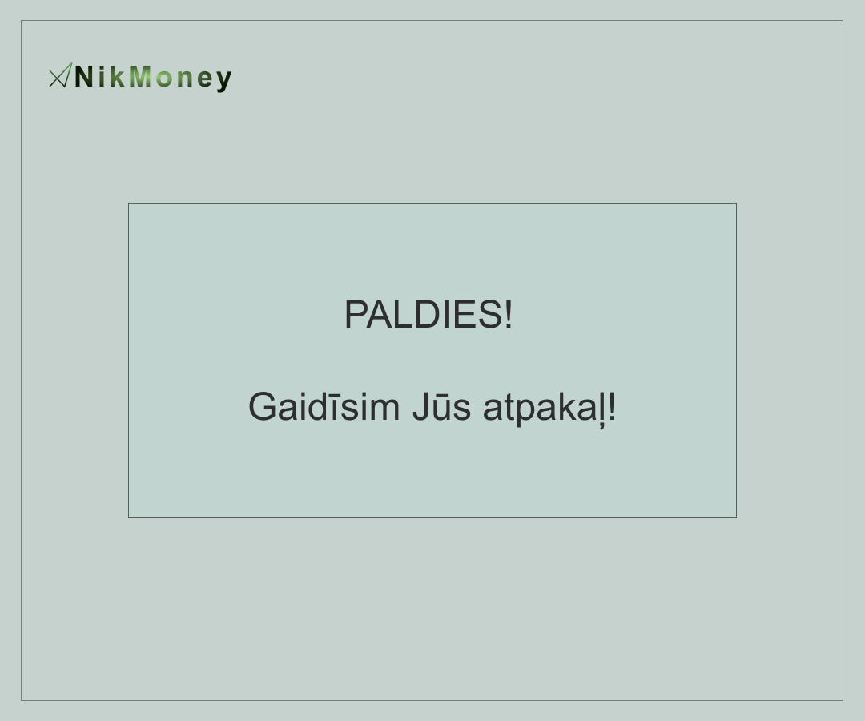

**using System;**

**using System.Collections.Generic;**

**using System.ComponentModel;**

**using System.Data;**

**using System.Drawing;**

**using System.Linq;**

**using System.Text;**

**using System.Threading;**

**using System.Threading.Tasks;**

**using System.Windows.Forms;**

**namespace atm**

**{**

**public partial class Form12 : Form**

**{**

**public Form12()**

**{**

**InitializeComponent();**

**}**

**private void Form12_Load(object sender, EventArgs e)**

**{**

**//kodu, lai aizvērtu programmu pēc 2 sekundēm**

**new Thread(() => { Thread.Sleep(2000); Application.Exit(); }).Start();**

**}**

**}**

**}**

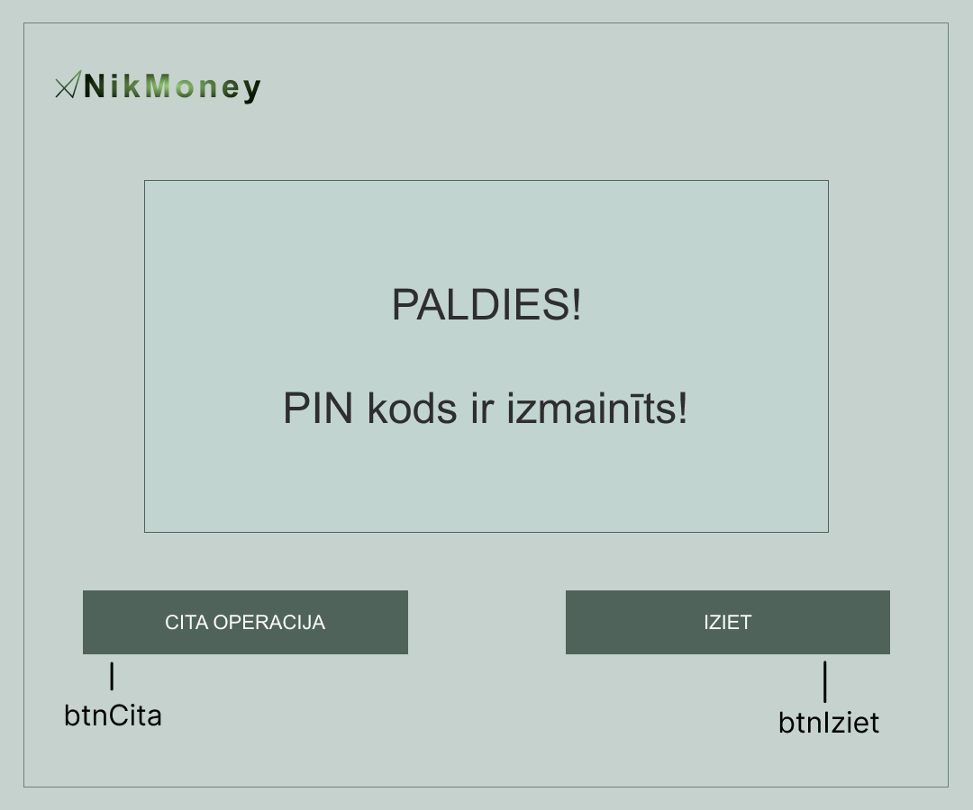

**using System;**

**using System.Collections.Generic;**

**using System.ComponentModel;**

**using System.Data;**

**using System.Drawing;**

**using System.Linq;**

**using System.Text;**

**using System.Threading.Tasks;**

**using System.Windows.Forms;**

**namespace atm**

**{**

**public partial class Form2 : Form**

**{**

**public Form2()**

**{**

**InitializeComponent();**

**}**

**private void labAtvainojiet_Click(object sender, EventArgs e)**

**{**

**}**

**private void btnCita_Click(object sender, EventArgs e)**

**{**

**//pogu citai darbībai**

**this.Hide();**

**Form fr4 = new Form4();**

**fr4.Show();**

**}**

**private void btnIziet_Click(object sender, EventArgs e)**

**{**

**//izejas poga**

**this.Hide();**

**Form fr22 = new Form22();**

**fr22.Show();**

**}**

**}**

**}**

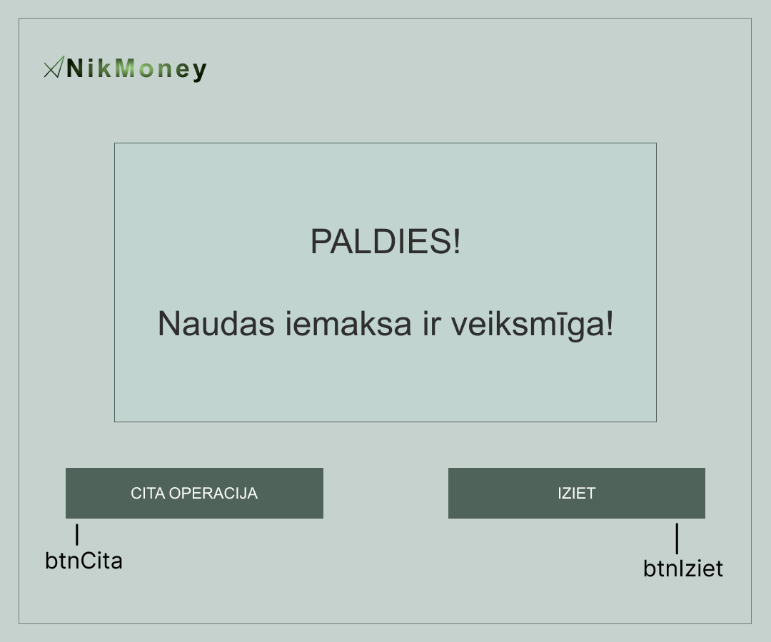

**using System;**

**using System.Collections.Generic;**

**using System.ComponentModel;**

**using System.Data;**

**using System.Drawing;**

**using System.Linq;**

**using System.Text;**

**using System.Threading.Tasks;**

**using System.Windows.Forms;**

**namespace atm**

**{**

**public partial class Form10 : Form**

**{**

**public Form10()**

**{**

**InitializeComponent();**

**}**

**private void btnCita_Click(object sender, EventArgs e)**

**{**

**//izejas poga**

**this.Hide();**

**Form fr4 = new Form4();**

**fr4.Show();**

**}**

**private void btnIziet_Click(object sender, EventArgs e)**

**{**

**//pogu citai darbībai**

**this.Hide();**

**Form fr23 = new Form23();**

**fr23.Show();**

**}**

**private void labIemaks_Click(object sender, EventArgs e)**

**{**

**}**

**private void labPaldies_Click(object sender, EventArgs e)**

**{**

**}**

**}**

**}**

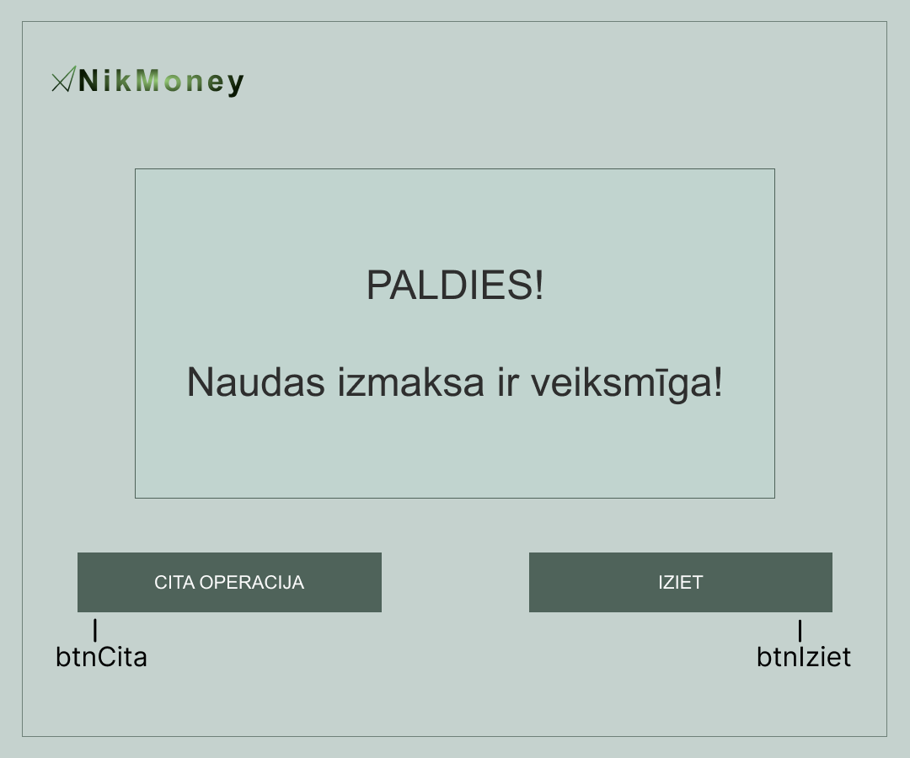

**using System;**

**using System.Collections.Generic;**

**using System.ComponentModel;**

**using System.Data;**

**using System.Drawing;**

**using System.Linq;**

**using System.Text;**

**using System.Threading.Tasks;**

**using System.Windows.Forms;**

**namespace atm**

**{**

**public partial class Form11 : Form**

**{**

**public Form11()**

**{**

**InitializeComponent();**

**}**

**private void btnCita_Click(object sender, EventArgs e)**

**{**

**//pogu citai darbība**

**this.Hide();**

**Form fr4 = new Form4();**

**fr4.Show();**

**}**

**private void btnIziet_Click(object sender, EventArgs e)**

**{**

**//izejas poga**

**this.Hide();**

**Form fr24 = new Form24();**

**fr24.Show();**

**}**

**}**

**}**

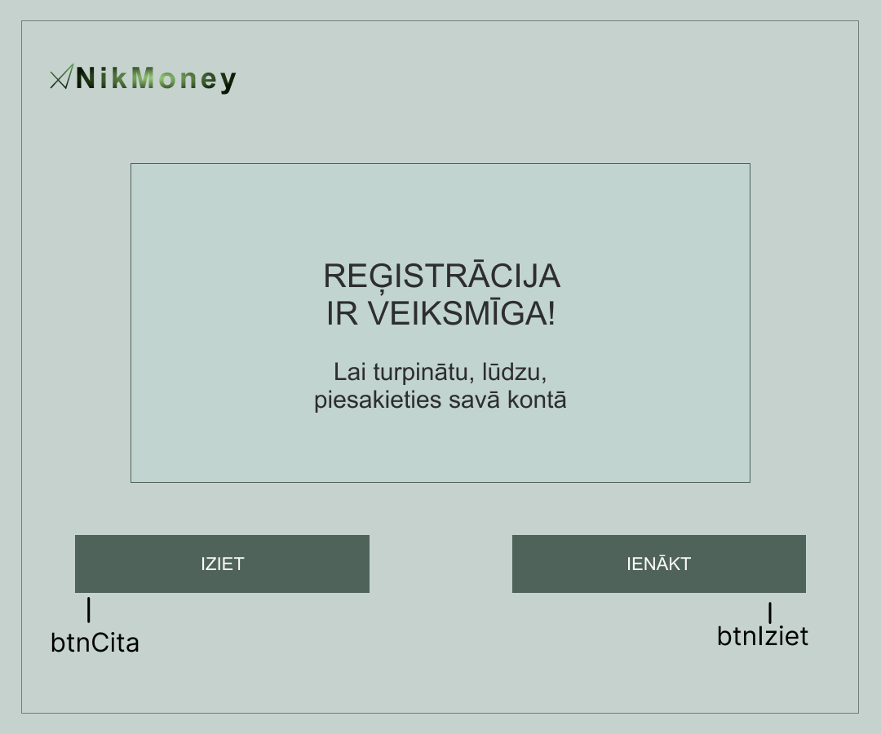

**using System;**

**using System.Collections.Generic;**

**using System.ComponentModel;**

**using System.Data;**

**using System.Drawing;**

**using System.Linq;**

**using System.Text;**

**using System.Threading.Tasks;**

**using System.Windows.Forms;**

**namespace atm**

**{**

**public partial class Form14 : Form**

**{**

**public Form14()**

**{**

**InitializeComponent();**

**}**

**private void btnCita_Click(object sender, EventArgs e)**

**{**

**//pogu citai darbība**

**Form1 fr1 = new Form1();**

**fr1.Refresh();**

**this.Hide();**

**Form8 fr8 = new Form8();**

**fr8.Show();**

**}**

**private void btnIziet_Click(object sender, EventArgs e)**

**{**

**//izejas poga**

**this.Hide();**

**Form fr25 = new Form25();**

**fr25.Show();**

**}**

**}**

**}**

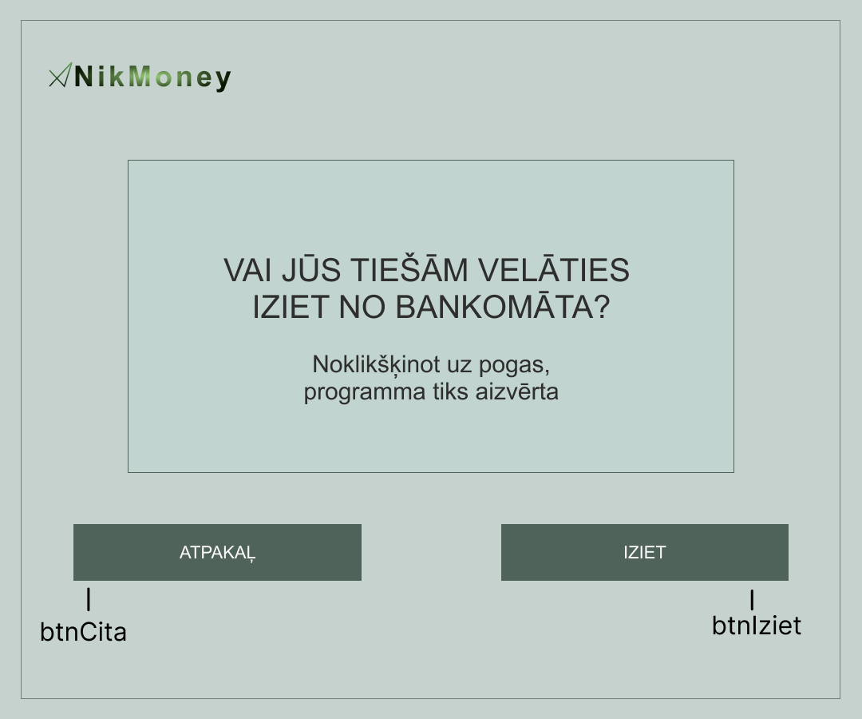

**using System;**

**using System.Collections.Generic;**

**using System.ComponentModel;**

**using System.Data;**

**using System.Drawing;**

**using System.Linq;**

**using System.Text;**

**using System.Threading.Tasks;**

**using System.Windows.Forms;**

**namespace atm**

**{**

**public partial class Form13 : Form**

**{**

**public Form13()**

**{**

**InitializeComponent();**

**}**

**private void btnCita_Click(object sender, EventArgs e)**

**{**

**//pogu citai darbība**

**this.Hide();**

**Form fr8 = new Form8();**

**fr8.Show();**

**}**

**private void btnIziet_Click(object sender, EventArgs e)**

**{**

**//izejas poga**

**this.Hide();**

**Form12 fr12 = new Form12();**

**fr12.Show();**

**}**

**}**

**}**